Система автономного дымового пожарного извещателя (датчика)
Автономный дымовой пожарный извещатель — это самостоятельное устройство, объединяющее в одном корпусе дымовой датчик, звуковой оповещатель (сирену), световой индикатор и источник питания (батарею). Принцип его работы основан на оптико-электронном методе обнаружения дыма.
- Схемы, фото
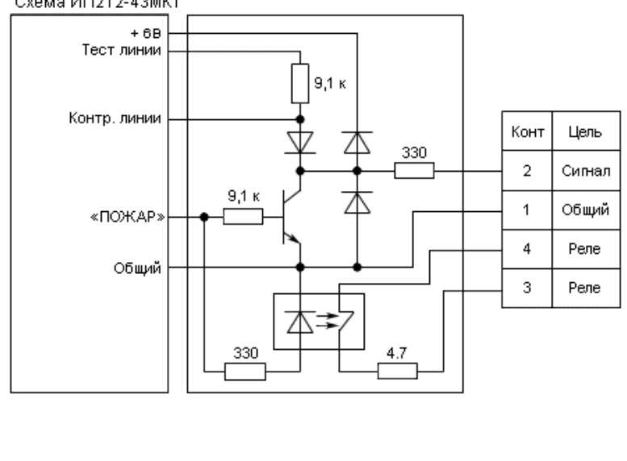
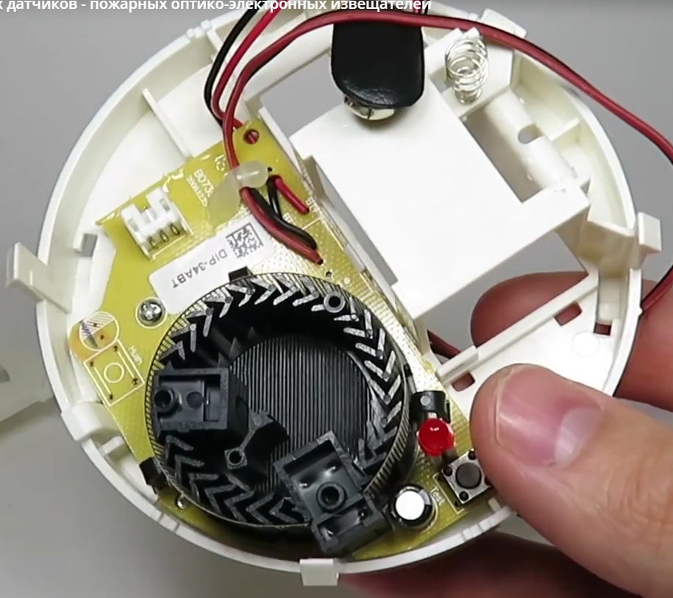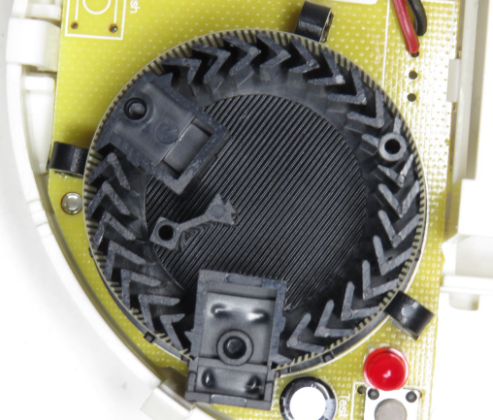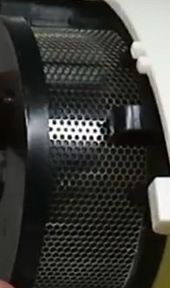
Устройство оптической дымовой камеры
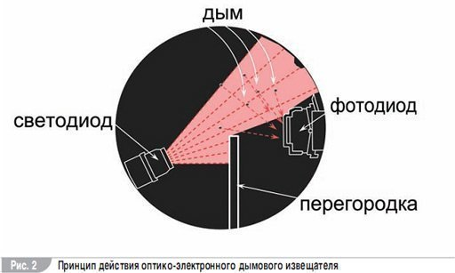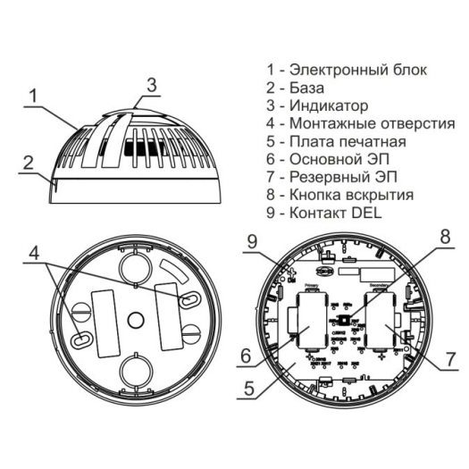
Схема внутреннего устройства
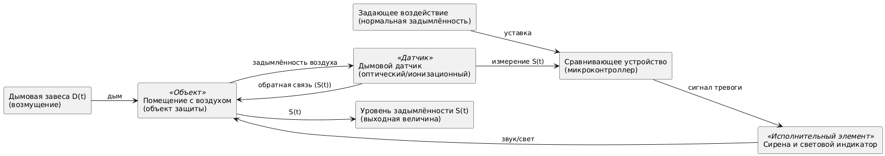
Структурная схема

- Состав и функции элементов системы

Корпус | Пластиковый корпус с дымозаборной решеткой, защищающий внутренние компоненты от пыли и механических повреждений. Форма (часто круглая) способствует свободному проникновению дыма в камеру.
Оптическая дымовая камера | Основной чувствительный элемент. Темная лабиринтообразная камера, внутри которой размещены излучатель и приемник. Конструкция лабиринта предотвращает попадание прямого света и пыли на фотодиод, минимизируя ложные срабатывания.
Оптический излучатель (ИК-светодиод) | Генерирует луч инфракрасного света, направленный в область камеры. Питается короткими импульсами от контроллера для экономии энергии.
Оптический приемник (фотодиод/фототранзистор) | Преобразует рассеянный на частицах дыма свет в электрический ток. Является ключевым преобразователем "дым -> сигнал".
Плата контроллера (микросхема) | "Мозг" извещателя. Обрабатывает сигнал с фотоприемника, реализует алгоритм обнаружения (порог, задержка), управляет сиреной, индикаторами, выполняет тестирование и контролирует напряжение батареи.
Звуковой оповещатель (пьезоизлучатель) | Мощная сирена для подачи тонального звукового сигнала тревоги. Потребляет значительный ток в момент срабатывания.
Световые индикаторы | Светодиоды:  • Зеленый/красный (мигающий) – индикация режима "Дежурства"/"Норма".  • Красный (постоянный/мигающий) – индикация "Тревога" или "Разряд батареи".
Кнопка «Тест» | Механическая кнопка для ручной проверки работоспособности. При нажатии имитирует задымление (обычно заслоняя светодиод) или дает команду контроллеру запустить тестовый сигнал сирены.
Источник питания (батарея) | Автономный источник энергии, чаще всего литиевая батарея 9В типа "Крона" или 3В типа "CR123A". Обеспечивает работу прибора до 1-3 лет.

- Динамика системы
Динамика процесса срабатывания описывается изменением уровня задымленности в камере и реакцией электронной схемы.

Ключевые этапы:
- Поступление дыма в камеру. Скорость зависит от конвекционных потоков, расположения извещателя и типа пожара.
- Рассеяние света и рост сигнала фотодиода. Ток фотодиода $I_{ph}(t)$ начинает возрастать пропорционально концентрации дыма $C(t)$:
$I_{ph}(t)≈k⋅C(t)$, где $k$ — коэффициент чувствительности.
- Обработка сигнала контроллером. Контроллер отцифровывает сигнал и применяет к нему алгоритм. Простейшая модель — сравнение с порогом $I_{порог}$ с учётом временной задержки $Δt$ для фильтрации помех.

Условие перехода в тревогу:
$$\frac{1}{Δt}\int_{t−Δt}^{t}{I_{ph}(τ)dτ≥I_{порог}}$$
Это означает, что средний сигнал за последний интервал времени $Δt$ (обычно 10-30 секунд) должен превысить порог. Это защищает от кратковременных помех (пыль, пар).
После выполнения условия контроллер подаёт питание на сирену практически мгновенно.

- Передаточные функции элементов
Основным динамическим звеном является цепь «Концентрация дыма -> Сигнал фотодиода». Ее можно смоделировать как апериодическое звено первого порядка, учитывающее инерционность заполнения камеры дымом и время отклика электроники:
$$W(s)=\frac{I_{ph}(s)}{C(s)}=\frac{K}{T_{s}+1}$$
Где:
$I_{ph}(s)$ — преобразованный по Лапласу выходной сигнал (ток фотодиода).
$C(s)$ — преобразованная по Лапласу входная величина (концентрация дыма у входа в камеру).
$K$— коэффициент усиления (чувствительности), зависящий от мощности излучателя, чувствительности приёмника и геометрии камеры [мкА/(мг/м³)].

$T$ — постоянная времени системы [с]. Определяет, насколько быстро показания датчика отслеживают реальное изменение задымленности. Зависит от объёма камеры и скорости воздушного потока через неё.
$s$ — комплексная переменная Лапласа.

Пороговый элемент (контроллер) является нелинейным звеном и формально имеет передаточную функцию:
$$U_{out}=\left\{\begin{aligned}0, если I_{ph}<I_{порог} \\ U_{пит} , если I_{ph}≥I_{порог}\end{aligned}\right.$$
На практике перед сравнением сигнал $I_{ph}$ интегрируется (усредняется) за время $Δt$

- Анализ устойчивости
Устойчивость автономного извещателя — это его способность не переходить в режим "Тревога" при отсутствии реального пожара, но при наличии мешающих факторов.
Дестабилизирующий фактор | Физическое воздействие | Методы защиты (повышения устойчивости)
Пыль и грязь | Оседание на стенках камеры и оптических элементах. Постепенно увеличивает фоновый сигнал, имитируя постоянную низкую концентрацию дыма. | • Лабиринтная конструкция камеры.  • Алгоритмическая компенсация дрейфа нуля: контроллер отслеживает медленный рост фона и корректирует порог срабатывания или сигнализирует о необходимости обслуживания.
Пар и аэрозоли (от готовки, пара в ванной) | Частицы воды рассеивают свет аналогично дыму, вызывая резкий, но часто кратковременный всплеск сигнала. | • Временная задержка срабатывания (интегрирование сигнала). Пар рассеивается быстрее, чем длится временное окно $Δt$.  • Использование специальных алгоритмов распознавания формы сигнала (более сложные модели).
Электромагнитные помехи (ЭМП) | Наводки от мощного оборудования, раций, разрядов статики могут "ослепить" чувствительную схему. | • Экранирование камеры и платы (металлизация корпуса, фольга на плате).  • Фильтрующие конденсаторы на входе схемы.  • Подавление помех в цифровом виде (программные фильтры контроллера).
Насекомые | Попадание в камеру и создание оптического препятствия. | • Защитная сетка с мелкой ячейкой на дымозаборных отверстиях.
Разряд батареи | Падение напряжения приводит к нестабильной работе схемы. | • Схема контроля напряжения. При достижении минимального порога контроллер регулярно подает короткий звуковой сигнал ("пищит"), информируя о необходимости замены батареи, но не переходит в режим пожарной тревоги.

Вывод:
Автономный дымовой пожарный извещатель представляет собой замкнутую микропроцессорную систему с оптическим датчиком. Его работа основана на преобразовании оптического эффекта рассеяния света на частицах дыма в электрический сигнал, который анализируется по порогово-временному алгоритму.
Критически важным для надежности прибора является устойчивость его оптической камеры и электронной схемы к внешним помехам. Современные модели достигают высокой устойчивости не только за счет улучшенной конструкции ("лабиринт"), но и благодаря интеллектуальным алгоритмам обработки сигнала в контроллере, которые отличают медленный дрейф от пыли, кратковременные всплески от пара и реальное нарастание задымленности при пожаре.

